路易莎咖啡成功秘訣

經濟學系 四年B班 周仕凱

目錄
- 路易莎簡介
A.背景介紹
B.主力分析
貳、外部環境分析
A.外部市場
B.五力分析
C.BCG模型
參、內部環境分析
肆、結論

- 路易莎簡介

A.背景介紹
路易‧莎咖啡LOUISA COFFEE的起源早在於第一間門市創立前就開始了。
在2003年，想要喝一杯好喝的咖啡，至少得花上百元到最專業的內用咖啡館才喝的到！可是在歐美，好咖啡不但隨手可得，且價位平實，咖啡文化因此根深蒂固。當時熱愛咖啡的創辦人，每天穿越大街巷弄，就為尋找最完美的咖啡風味。經歷數百間店的探訪，他發現，高價位的咖啡館，咖啡風味較佳，但因客數少，致使味道不夠新鮮；低價位咖啡店，來客數較高，但為降低成本往往選用低海拔咖啡豆，致使咖啡味道往往過焦過苦。
該如何提供一杯平價但香淳濃郁的咖啡呢？只有一個方法，跳過貿易商或烘豆商的剝削，找出高級生豆自己烘焙，才能以最低的成本創造出最高品質的咖啡飲品，這發想起源於2002年，但發想要能轉化實踐，還有很長的路要走。
B.主力產品
咖啡：手沖咖啡、特調咖啡、冰沙、泰勒茶、水果茶

- 外部環境分析
- 外部市場：
在台灣咖啡廳市場是屬於獨佔性競爭，每一家咖啡廳都在比較特色，有特色且符合市場口味的便可以在市場上生存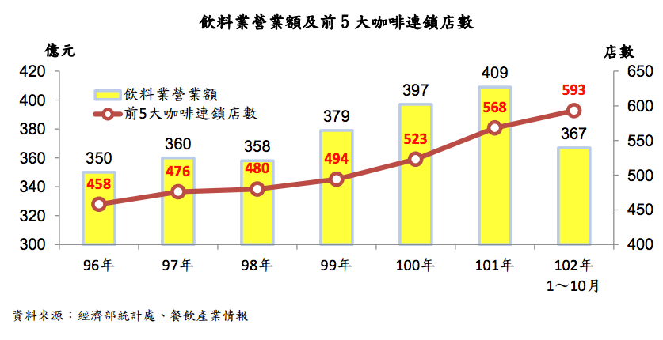

B.五力分析
C.BCG模型
高成長率
問題事業  路易莎 | 明星事業
瘦狗 | 金牛
低成長、低佔有 高佔有率
D.小結：
在外部市場中咖啡廳，是屬於獨佔性競爭市場，而經過這外部分析可以發現咖啡廳屬於進入門檻低的市場，咖啡廳替代品又有便利商店販售的咖啡，在罐裝飲量咖啡的種類更是多種，也就是說你要夠有特色還有夠符合大眾喜好才可以在中脫穎而出。
- 內部分析
競爭要素分析
效率：在同行中並未較突出。
品質：曾經在烘培咖啡豆比賽獲得名次，在取餐方面有提供取餐器，在人少的時候採取直接送到指定位子得服務，裝潢與其他咖啡廳相比較空曠與明亮。
顧客回應：在同行中並未較突出
創新：採取在地化策略，e.g.北大路易莎分店有提供野餐服務，提供套餐讓顧客在草地區野餐。
肆、結論
優勢：銷售自家烘培的咖啡，也是全台第一家手沖連鎖咖啡店，以不同於星巴克低價位打入市場
劣勢：咖啡市場競爭激烈，替代品多

策略：
我觀察他們開店地點，我發現大多數他們都開在星巴克的旁邊，由此可見，他們透過星巴克的高價位，而在旁邊開較低價位的店，這樣來說他們與星巴克市場沒有完全衝突，而且還順便吸收星巴克的外部效益，我覺得這是相當聰明的。

個人意見：
我對於路易莎的發展是相當看好的，在目前的咖啡市場中大多數都是以濃縮咖啡為主，在近幾年手沖咖啡逐漸興盛，而在這個時間點進入市場我認為是相當正確的。

